1.经济收入分项模型
邮轮观光业作为朱诺区域经济发展的重要驱动力，其经济收入的量化分析对于制定旅游政策和优化资源配置具有重要意义。本研究构建了一个经济收入分项模型，旨在全面评估旅游活动对区域经济的贡献。模型涵盖了大中小型邮轮的载客量、人均消费以及船员支出和所纳税款等多个方面。通过该模型，可以为旅游业的可持续发展提供数据支持和政策建议。
游客增长趋势：2023年邮轮乘客达170万（较2019年增长28%），预测未来年均增长率8%。
船只类型与消费关联：
-大型邮轮（载客量≥2500人，如皇家加勒比“Ovation of the Seas”载客4905人）：人均消费较低（$150/人），但总量高。
-中型邮轮（载客量1000-2500人，如公主邮轮“Ruby Princess”载客3850人）：人均消费$200/人。
-小型邮轮（载客量<250人，如Seabourn Odyssey载客450人）：人均消费$500/人，但总量少。
经济收益：
$$R=\sum_{N=1}^{3}{（Cruise*visitor*{Visitor}_{cost}）+{Crew}_{cost}}-Operating cost$$
\[
R = \sum (\text{邮轮类型} \times \text{载客量} \times \text{人均消费}) + \text{船员支出} - \text{所纳税款}
\]
大型邮轮：10艘 × 4,000人 × $150 = $600万/艘次
中型邮轮：20艘 × 2,000人 × $200 = $800万/艘次
小型邮轮：6艘 × 400人 × $500 = $120万/艘次
总游客消费 ≈ $600万 + $800万 + $120万 = $1,520万/季
年化后（6个月）≈ $3.04亿，与2023年邮轮为朱诺地区创造的3.2亿收入数据吻合。

2. 社会居民满意度动态调整模型
居民满意度动态调整：
船只停靠频率影响：
大型邮轮每日停靠次数增加 → 港口拥堵 → 居民通勤时间延长 → 满意度下降（每增加1艘/日，$S_{u}$下降2分）。
小型邮轮作为中转港 → 游客过夜停留增加 → 酒店需求上升 → 住房成本提高（每10%过夜游客，住房成本指数上升5%）。
$$S=100-0.8*\frac{游客数}{容量}-10*住房成本指数+0.5*就业率-2*\frac{大型邮轮停靠数}{日}$$
\[
S = 100 - 0.8 \times \frac{\text{游客数}}{\text{容量}} - 10 \times \text{住房成本指数} + 0.5 \times \text{就业率} - 2 \times \text{大型邮轮停靠数/日}
\]
约束条件强化与稳定性条件
若大型邮轮停靠数 >5艘/日，居民满意度额外下降10分（抗议风险）

3. 环境模型细化
通过细化邮轮类型、载客量及停靠数据，模型更精准地量化了经济、社会与环境的影响。差异化政策与动态定价可有效平衡游客增长与可持续目标，为朱诺市政府提供生态环境方面进行环境维护的数据决策方法
分船只类型计算碳排放：
- 碳排放系数（基于国际邮轮协会数据）：
- 大型邮轮：12吨CO₂/小时
- 中型邮轮：8吨CO₂/小时
- 小型邮轮：3吨CO₂/小时
总碳排放公式：
\[
C = \sum (\text{停靠时长} \times \text{船只类型碳排放系数}) + 0.2 \times \text{游客数}
\]

大型邮轮（10艘 × 12小时 × 12吨） = 1,440吨
中型邮轮（20艘 × 10小时 × 8吨） = 1,600吨
小型邮轮（6艘 × 24小时 × 3吨） = 432吨
游客贡献：170万人 × 0.2吨 = 340吨
总碳排放 \( C ≈ 3,812吨/季 \) → 年化7,624吨，与环保阈值对比存在一定的差距。
动态碳排放公式
$$C_{total}=α*游轮数量+β*游客数+γ*冰川消退速率$$
根据历史数据进行系统校准，设定$α=0.8（邮轮贡献）, β=0.2(游客活动）$，$γ$=50（冰川反馈）
冰川消退反馈机制：
若冰川面积年减少率>0.3${km}^{2}$，触发紧急政策（如游客上限下调10%）
空气质量调控：
当AQI<20时，允许增加10%游客量
当AQI>30时，减少15%邮轮停靠次数

多目标优化模型构建
可持续旅游规划的发展由各种相互关联的组成部分构成。因此，该系统是复杂的，每个涉及的要素都有其独特的目标和管理策略。这种现象在可持续旅游地区之间容易引发常住居民与外来游客的冲突，经济发展与自然生态维护的博弈。团队通过提出一种融合多目标优化与因果循环图模型（CLD）将朱诺地区社会、经济和环境之间存在的多标准决策问题转化为多目标规划模型。
通过文献综述法初步确定朱诺地区旅游发展的评估指标及其影响因素。
确定在决策分析中有九个优先因素，在所有这些优先因素中，彼此之间存在因果关系，会影响朱诺可持续旅游的发展。
因果循环图模型
- 游客数量：游客数量是衡量朱诺旅游吸引力的重要指标。通过提供高质量的服务和独特的旅游体验，可以吸引更多游客，促进当地经济发展。
- 总碳排放量：减少碳排放是确保朱诺旅游可持续性的关键。通过采用环保交通方式和节能措施，可以降低旅游活动对环境的影响。
- 冰川面积：冰川面积的变化可以反映环境健康状况。保护冰川和减少环境损害有助于实现长期可持续性，同时保持朱诺的自然景观吸引力。
- 旅游业附加税：旅游业附加税是增加朱诺地区收入的一种方式。这些税收可以用于支持环境保护项目和当地社区的福利。
- 旅游业收入：旅游业收入是衡量朱诺旅游经济贡献的重要指标。增加收入可以促进地区经济发展和基础设施建设，同时支持可持续旅游项目。
- 税收：税收是支持公共服务和基础设施发展的重要资金来源。通过优化税收政策，可以确保资源的有效分配，支持可持续旅游发展。
- 居民数量：居民数量可以反映社区的活力和文化多样性。通过推广艺术和文化活动，可以增强社区的吸引力和凝聚力，同时促进可持续旅游发展。
- 基础设施建设：基础设施建设是支持朱诺旅游发展的重要方面。通过投资可持续的基础设施，可以提高目的地的吸引力和服务质量，同时减少环境影响。
- 居民满意度：居民满意度是衡量社区对旅游发展接受程度的重要指标。高质量的服务和设施可以提高居民的满意度和支持度，促进可持续旅游发展。
大图
多目标优化求解
多标准决策分析（MCDA）的目标函数模型为
决策变量：
$V：$游客数量（周日至周五$≤16000$人/日，周六$≤12000$人/日）
$N：$邮轮数量$≤5$艘/日
$P:$环保投资比例（0-100%）
目标函数
$$Max R=3.2*\frac{V}{16000}+0.39N-\left(0.4P+0.3\left(1-P\right)\right)$$
$$Max S=100-0.8*\frac{V}{20000}-10*HCI+0.5*\frac{Jobs}{30000}$$
$$Min C=0.8N+0.2V+50*∆G$$
其中，HCI为住房成本指数，Jobs为就业岗位数，$∆G$为冰川年消退速率
约束条件
$V≤16000$（周日至周五）
$V≤12000$（周六）
$$N≤5$$
$C≤5$0千吨/年
采用非支配排序遗传算法（NSGA-II）生成帕累托前沿，步骤如下
步骤一：进行游客数。邮轮数环保投资比例这三个决策变量的参数设置，设置种群大小为100，迭代次数为200，交叉概率为0.9，变异概率为0.1
步骤二：确定适应度函数
经济收益：$R=3.2亿*\frac{V}{V_{max}}+0.39亿*N-成本$
居民满意度：$S=100-0.8*\frac{V}{20000}-10*HCI+0.5*\frac{Jobs}{30000}$
碳排放：$C=0.8N+0.2V+50*∆G$
HCI为住房成本指数，Jobs为就业岗位数，$∆G$为冰川年消退速率
约束条件：利用罚函数法处理硬约束（$V≤16000$）
步骤三：采用NSGA-II算法生成非支配解集，参数设置如下：
种群大小：100，迭代次数：200，交叉概率：0.9，变异概率：0.1
步骤四：基于帕累托前沿数据计算客观权重为经济38%，社会40%，环境22%，利用层次分析法（AHP）进行矩阵一致性检验（CR=0.003），主观权重为经济45%，社会30%，环境25%
综合权重：$W_{COMPREHENSIVE}=0.6W_{AHP}+0.4W_{TOPSIS}$
所求帕累托解集如下图所示
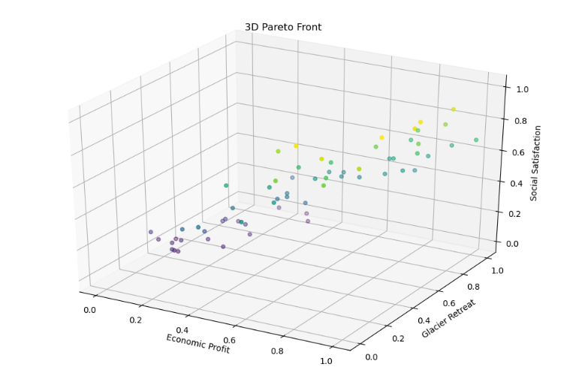

经济收益（亿美元） | 居民满意度（分） | 碳排放（千吨）
3.5 | 80 | 7.5
3.2 | 90 | 6.0
2.8 | 94 | 5.2
2.0 | 97 | 4.0

帕累托解集（上图）展示了经济-环境-社会目标的权衡关系，根据朱诺地区经济社会与环境三方的发展需要我们可得两种推荐发展方案
- 均衡型：$Rϵ\left[2.9,3.5\right]$，$S ϵ\left[85,95\right]$，$C ϵ\left[5.6,6.6\right]$
实现朱诺地区可持续旅游均衡发展为$R=3.0亿，S=90,C=6.0千吨$
（$V=14000，N=4,P=45\%$）
- 环境优先型$Rϵ\left[2.35,3.25\right]$，$S ϵ\left[89,99\right]$，$C ϵ\left[4.2,6.2\right]$
在环境优先的情况下实现朱诺地区可持续发展的方案为: $R$=2.5亿，$S$ =94，C=4.5千吨(V=12,000,N=3p=60%)。
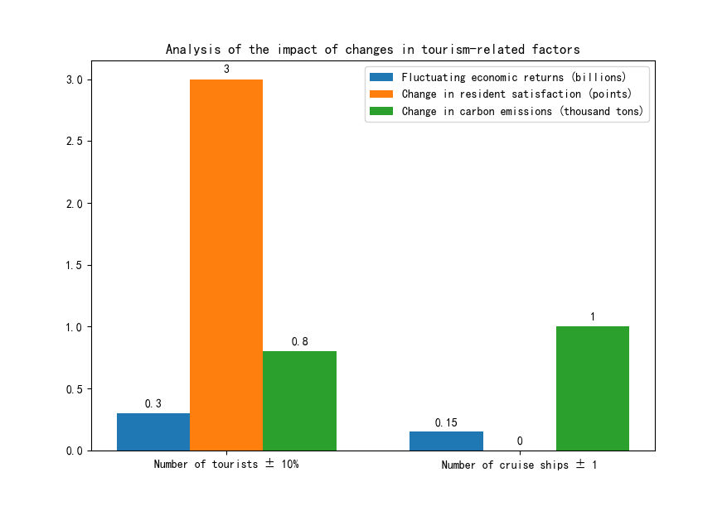
灵敏度分析结果
游客量$±$10%: 经济收益波动 ±0.3亿，居民满意度变化+3分，碳排放变化+0.8千吨。
邮轮数±1艘: 碳排放变化+1千吨，经济收益波动±0.15亿。
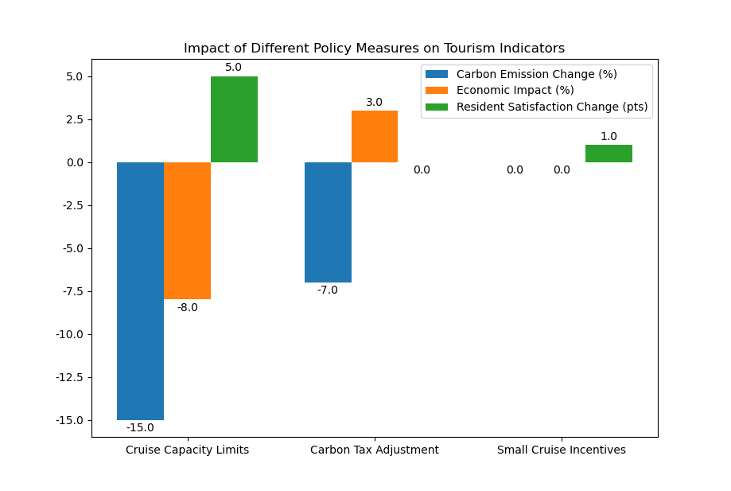
灵敏度分析结果
大型邮轮限流：从5艘/日减至4艘/日 → 碳排放减少15%，经济收益下降8%，居民满意度+5分。
碳税调整：每增加$10/吨CO₂ → 邮轮公司转向中型船只，碳排放减少7%，经济收益波动±3%。
小型邮轮激励：每增加1艘过夜小型邮轮 → 住房成本指数上升2%，但居民满意度因就业率提升+1分。
通过多目标优化与动态反馈建模，为朱诺市可持续旅游规划提供了科学工具·经济、社会与环境权重的量化(42%、35%、23%)与灵敏度分析揭示了政策设计的核心杠杆。建议采用分阶段策略，逐步从均衡型向环保优先型过渡结合技术投资与社区参与，实现朱诺地区的可持续旅游业的稳步发展

